新建项目
全年负荷计算书

工程名称 | 新建项目
设计编号
建设单位
设计单位
计 算 人
校 对 人
审 核 人
计算日期 | 2024年1月4日



采用软件 | 暖通负荷BECH2023
软件版本 | 20220808(SP1)
研发单位 | 北京绿建软件股份有限公司
正版授权码 | T18636040630
目 录

1 建筑概况 1
2 气象数据 1
2.1 气象地点 1
2.2 逐日干球温度表 1
2.3 逐月辐照量表 2
2.4 峰值工况 2
3 软件介绍 2
4 围护结构 2
4.1 屋顶构造 2
4.1.1 屋顶构造二 2
4.2 外墙构造 3
4.2.1 外墙构造二 3
4.3 周边地面构造 3
4.3.1 周边地面构造一 3
4.4 非周边地面构造 4
4.4.1 非周边地面构造一 4
4.5 门构造 4
4.6 窗构造 4
5 房间类型 4
5.1 房间表 4
5.2 作息时间表 4
6 系统设置 5
6.1 系统划分 5
6.2 运行时间表 5
7 计算结果 5
7.1 模拟周期 5
7.2 全年冷暖需求 5
7.3 负荷分项统计 6
7.4 逐月负荷表 6
8 附录 8

建筑概况
地理位置 | 河北-张家口-张北
气候分区 | 寒冷
北纬 | 39.80
东经 | 116.47
建筑名称 | 新建项目
建筑类型 | 居住建筑
建筑面积 | 地上 163.08 ㎡ | 地下 0.00 ㎡
建筑高度 | 地上 7.50 m | 地下0.00
建筑层数 | 地上 2 | 地下 0
北向角度 | 90°

气象数据

气象地点
河北-张北, 《中国建筑热环境分析专用气象数据集》

逐日干球温度表
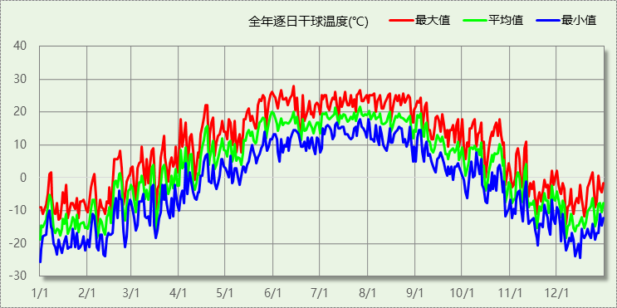

逐月辐照量表
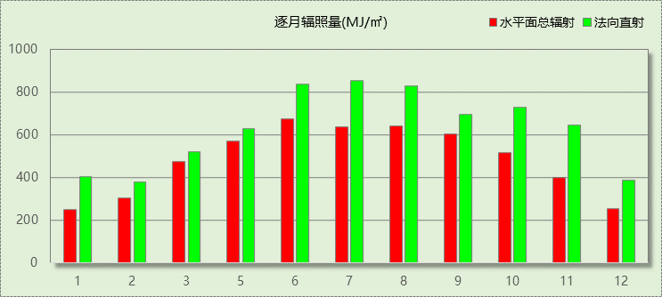

峰值工况
气象数据 | 时刻 | 干球温度(℃) | 湿球温度(℃) | 含湿量(g/kg) | 焓值(kj/kg)
最热 | 06月13日15时 | 27.8 | 15.6 | 8.4 | 49.3
最冷 | 01月01日07时 | -25.6 | -25.6 | 0.4 | -24.7

软件介绍
本报告采用的软件为绿建暖通负荷BECH2023，该软件紧密结合暖通和节能设计规范、可根据项目实际情况建立建筑热工模型，并可对围护结构材料、房间内扰发热、作息时间表、热回收方式等参数进行设置。
软件包含全国各地典型气象年数据，内置DOE2.1E内核，对于建筑的逐时负荷进行动态模拟，既可以模拟8760小时理想负荷，也可以根据设定好的采暖期/空调期进行逐时模拟。
软件还支持分析全年建筑能耗的来源构成，依据日射得热、新风负荷、围护传热和内扰得热进行归类分项，生成设计建筑全年负荷计算报告书，提供详实的数据和多样的图表，为设计师在设备选型、制定运行策略等方面提供参考和帮助。

围护结构

屋顶构造

屋顶构造二
材料名称  （由上到下） | 厚度δ | 导热系数λ | 蓄热系数S | 修正系数 | 热阻R | 热惰性指标
材料名称  （由上到下） | (mm) | W/(m.K) | W/(㎡.K) | α | (㎡K)/W | D=R*S
防水层 | 20 | 0.070 | 1.306 | 1.00 | 0.286 | 0.373
干草 | 100 | 0.047 | 1.200 | 1.00 | 2.128 | 2.553
软木板(ρ=150) | 20 | 0.058 | 1.094 | 1.00 | 0.345 | 0.377
木屑板 | 30 | 0.065 | 4.409 | 1.00 | 0.462 | 2.035
保温砂浆 | 200 | 0.030 | 10.000 | 1.00 | 6.667 | 66.667
各层之和∑ | 370 | － | － | － | 9.886 | 72.005
外表面太阳辐射吸收系数 | 0.98[默认]
传热系数K=1/(0.15+∑R) | 0.10
数据来源 | XF玻化微珠相变蓄热保温砂浆

外墙构造

外墙构造二
材料名称  （由外到内） | 厚度δ | 导热系数λ | 蓄热系数S | 修正系数 | 热阻R | 热惰性指标
材料名称  （由外到内） | (mm) | W/(m.K) | W/(㎡.K) | α | (㎡K)/W | D=R*S
烧结多孔砖墙 | 240 | 0.580 | 7.919 | 1.00 | 0.414 | 3.277
ZGT防火保温浆料 | 20 | 0.029 | 2.200 | 1.00 | 0.690 | 1.517
木屑板 | 10 | 0.065 | 4.409 | 1.00 | 0.154 | 0.678
干草 | 60 | 0.047 | 1.200 | 1.00 | 1.277 | 1.532
保温砂浆 | 50 | 0.030 | 10.000 | 1.00 | 1.667 | 16.667
干草 | 50 | 0.047 | 1.200 | 1.00 | 1.064 | 1.277
木屑板 | 10 | 0.065 | 4.409 | 1.00 | 0.154 | 0.678
ZGT防火保温浆料 | 30 | 0.029 | 2.200 | 1.00 | 1.034 | 2.276
软木板(ρ=150) | 10 | 0.058 | 1.094 | 1.00 | 0.172 | 0.189
各层之和∑ | 480 | － | － | － | 6.625 | 28.090
外表面太阳辐射吸收系数 | 0.75[默认]
传热系数K=1/(0.15+∑R) | 0.15
数据来源 | 河北居住2007规范第45页

周边地面构造

周边地面构造一
材料名称 | 厚度δ | 导热系数λ | 蓄热系数S | 修正系数 | 热阻R | 热惰性指标
材料名称 | (mm) | W/(m.K) | W/(㎡.K) | α | (㎡K)/W | D=R*S
软木板(ρ=150) | 20 | 0.058 | 1.094 | 1.00 | 0.345 | 0.377
建筑节能保温砂浆 | 100 | 0.060 | 10.000 | 1.02 | 1.634 | 16.667
钢筋混凝土（1） | 60 | 1.740 | 17.060 | 1.00 | 0.034 | 0.588
锅炉渣 | 420 | 0.290 | 4.405 | 1.00 | 1.448 | 6.380
各层之和∑ | 600 | － | － | － | 3.462 | 24.012
传热系数K=1/(0.11+∑R) | 0.26

非周边地面构造

非周边地面构造一
材料名称 | 厚度δ | 导热系数λ | 蓄热系数S | 修正系数 | 热阻R | 热惰性指标
材料名称 | (mm) | W/(m.K) | W/(㎡.K) | α | (㎡K)/W | D=R*S
水泥砂浆（2） | 20 | 0.930 | 11.306 | 1.00 | 0.022 | 0.243
钢筋混凝土（1） | 60 | 1.740 | 17.060 | 1.00 | 0.034 | 0.588
锅炉渣 | 420 | 0.290 | 4.405 | 1.00 | 1.448 | 6.380
各层之和∑ | 500 | － | － | － | 1.504 | 7.211
传热系数K=1/(0.11+∑R) | 0.30

门构造
序号 | 构造名称 | 传热系数 | 备注
1 | 木头夹层户门 | 0.789

窗构造
序号 | 构造名称 | 传热系数 | 遮阳系数 | 可见光透射比 | 备注
1 | 塑料型材框+中空玻璃（6mm中透光Low-E+12mm氩气+6mm透明） | 0.800 | 0.500 | 0.800 | 《全国民用建筑工程设计技术措施节能篇》
2 | 塑料型材框+中空玻璃（6mm中透光Low-E+12mm氩气+6mm透明） | 0.800 | 0.500 | 1.000 | 《全国民用建筑工程设计技术措施节能篇》

房间类型

房间表
房间类型 | 空调温度  ℃ | 供暖温度  ℃ | 新风量 | 人员密度 | 照明功率  密度 | 电器设备  功率
厨房 | 26 | 18 | 0.5(次/h) | 10(人) | 6(W/m^2) | 24(W/m^2)
起居室 | 26 | 18 | 0.5(次/h) | 32(m^2/人) | 6(W/m^2) | 5(W/m^2)

作息时间表
详见附录

系统设置

系统划分
系统编号 | 热回收  类型 | 启动  条件 | 回收  效率 | 排风  比例 | 面积(m2) | 包含的房间
Sys | 全热回收 | 温差启动  冷:≥5.0(℃)  暖:≥5.0(℃) | 冷:0.50, 暖:0.55 | 0.80 | 316.25 | 所有房间

运行时间表
详见附录

计算结果

模拟周期
全年8760小时模拟

全年冷暖需求
系统名称\负荷 | 供暖需求  (kWh) | 供暖指标  (kWh/㎡·a) | 供冷需求  (kWh) | 供冷指标  (kWh/㎡·a)
Sys | 9409 | 29.75 | 6888 | 21.78
默认系统 | 4589 |  | 3477
建筑总计 | 13998 | 12.27 | 10365 | 9.09
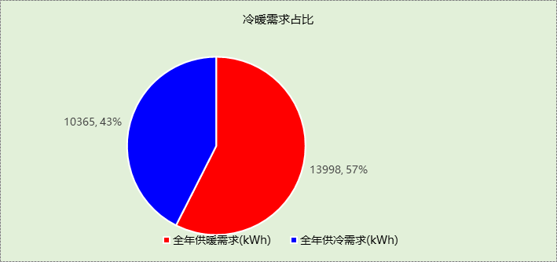

负荷分项统计
分类 | 围护传热 | 室内得热 | 窗日射 | 新风/渗透 | 热回收 | 合计
供暖需求(kWh/㎡) | -9.33 | 1.94 | 3.49 | -14.87 | 6.50 | -12.27
供冷需求(kWh/㎡) | 5.33 | 1.67 | 3.90 | -1.81 | 0.00 | 9.09
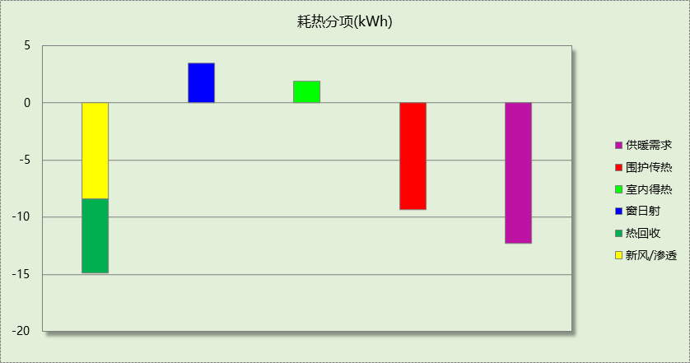

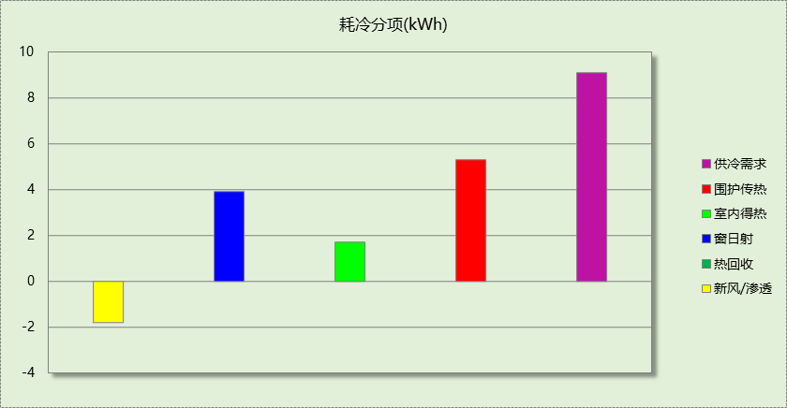

逐月负荷表
月份 | 供暖需求  (kWh) | 供冷需求  (kWh) | 热负荷  峰值(kW) | 热负荷  峰值时刻 | 冷负荷  峰值(kW) | 冷负荷  峰值时刻
1月 | 4425 | 0 | 50.158 | 01月02日06时 | 0.000 | --
2月 | 2365 | 0 | 47.021 | 02月14日06时 | 0.000 | --
3月 | 1124 | 0 | 23.752 | 03月18日06时 | 0.000 | --
4月 | 148 | 23 | 6.482 | 04月11日06时 | 1.797 | 04月22日16时
5月 | 7 | 740 | 0.303 | 05月09日06时 | 10.778 | 05月30日13时
6月 | 0 | 1810 | 0.000 | -- | 18.125 | 06月13日06时
7月 | 0 | 3880 | 0.000 | -- | 26.587 | 07月22日06时
8月 | 0 | 2847 | 0.000 | -- | 23.479 | 08月05日06时
9月 | 0 | 926 | 0.000 | -- | 19.939 | 09月02日06时
10月 | 66 | 139 | 5.664 | 10月31日07时 | 2.904 | 10月07日10时
11月 | 2041 | 0 | 30.449 | 11月18日06时 | 0.000 | --
12月 | 3821 | 0 | 37.009 | 12月09日06时 | 0.000 | --
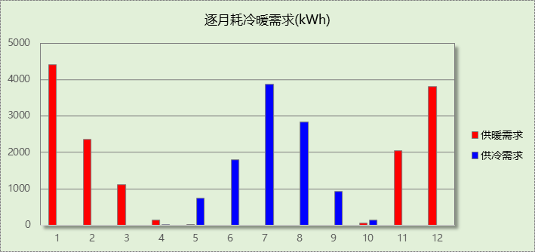

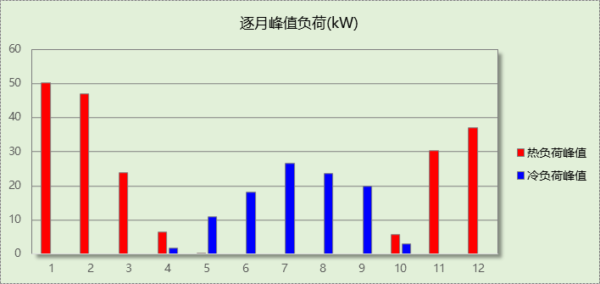

附录
工作日/节假日人员逐时在室率(%)

房间类型 | 1 | 2 | 3 | 4 | 5 | 6 | 7 | 8 | 9 | 10 | 11 | 12 | 13 | 14 | 15 | 16 | 17 | 18 | 19 | 20 | 21 | 22 | 23 | 24
厨房 | 0 | 0 | 0 | 0 | 0 | 7 | 41 | 42 | 9 | 1 | 10 | 41 | 19 | 2 | 0 | 1 | 21 | 71 | 74 | 19 | 2 | 0 | 1 | 0
厨房 | 0 | 0 | 0 | 0 | 0 | 7 | 41 | 42 | 9 | 1 | 10 | 41 | 19 | 2 | 0 | 1 | 21 | 71 | 74 | 19 | 2 | 0 | 1 | 0
起居室 | 16 | 16 | 16 | 15 | 16 | 24 | 31 | 19 | 15 | 14 | 14 | 19 | 22 | 19 | 13 | 14 | 18 | 35 | 49 | 54 | 50 | 35 | 21 | 15
起居室 | 14 | 13 | 13 | 13 | 13 | 18 | 22 | 24 | 29 | 32 | 34 | 37 | 35 | 32 | 26 | 28 | 33 | 39 | 44 | 47 | 45 | 34 | 23 | 16
注：上行：工作日；下行：节假日

工作日/节假日照明开关时间表(%)

房间类型 | 1 | 2 | 3 | 4 | 5 | 6 | 7 | 8 | 9 | 10 | 11 | 12 | 13 | 14 | 15 | 16 | 17 | 18 | 19 | 20 | 21 | 22 | 23 | 24
厨房 | 0 | 0 | 0 | 0 | 0 | 0 | 0 | 0 | 0 | 0 | 0 | 0 | 0 | 0 | 0 | 0 | 100 | 100 | 100 | 100 | 100 | 100 | 100 | 0
厨房 | 0 | 0 | 0 | 0 | 0 | 0 | 0 | 0 | 0 | 0 | 0 | 0 | 0 | 0 | 0 | 0 | 100 | 100 | 100 | 100 | 100 | 100 | 100 | 0
起居室 | 0 | 0 | 0 | 0 | 0 | 0 | 0 | 0 | 0 | 0 | 0 | 0 | 0 | 0 | 0 | 0 | 0 | 0 | 100 | 100 | 100 | 100 | 100 | 50
起居室 | 0 | 0 | 0 | 0 | 0 | 0 | 0 | 0 | 0 | 0 | 0 | 0 | 0 | 0 | 0 | 0 | 0 | 0 | 100 | 100 | 100 | 100 | 100 | 50
注：上行：工作日；下行：节假日

工作日/节假日设备逐时使用率(%)

房间类型 | 1 | 2 | 3 | 4 | 5 | 6 | 7 | 8 | 9 | 10 | 11 | 12 | 13 | 14 | 15 | 16 | 17 | 18 | 19 | 20 | 21 | 22 | 23 | 24
厨房 | 100 | 100 | 100 | 100 | 100 | 100 | 100 | 100 | 100 | 100 | 100 | 100 | 100 | 100 | 100 | 100 | 100 | 100 | 100 | 100 | 100 | 100 | 100 | 100
厨房 | 100 | 100 | 100 | 100 | 100 | 100 | 100 | 100 | 100 | 100 | 100 | 100 | 100 | 100 | 100 | 100 | 100 | 100 | 100 | 100 | 100 | 100 | 100 | 100
起居室 | 23 | 23 | 23 | 23 | 23 | 23 | 23 | 23 | 23 | 23 | 23 | 23 | 69 | 69 | 23 | 23 | 23 | 23 | 23 | 100 | 100 | 100 | 100 | 69
起居室 | 23 | 23 | 23 | 23 | 23 | 23 | 23 | 23 | 23 | 23 | 23 | 23 | 69 | 69 | 23 | 23 | 23 | 23 | 23 | 100 | 100 | 100 | 100 | 69
注：上行：工作日；下行：节假日

工作日/节假日空调系统开关时间表

系统编号 | 1 | 2 | 3 | 4 | 5 | 6 | 7 | 8 | 9 | 10 | 11 | 12 | 13 | 14 | 15 | 16 | 17 | 18 | 19 | 20 | 21 | 22 | 23 | 24
Sys | 0 | 0 | 0 | 0 | 0 | 0 | 1 | 1 | 1 | 1 | 1 | 1 | 1 | 1 | 1 | 1 | 1 | 1 | 0 | 0 | 0 | 0 | 0 | 0
Sys | 0 | 0 | 0 | 0 | 0 | 0 | 0 | 0 | 0 | 0 | 0 | 0 | 0 | 0 | 0 | 0 | 0 | 0 | 0 | 0 | 0 | 0 | 0 | 0
注：上行：工作日；下行：节假日

